1. 树莓派+jy901+手机

1.概述

利用jy901采集用户步伐数据，树莓派连接手机共享的网络，通过udp传送给手机，手机处理数据并实时显示轨迹

1. 硬件结构

jy901：采集用户步伐数据

树莓派：采集jy901的数据，并通过udp将数据传输到手机端

手机：共享网络给树莓派，对树莓派传输的数据进行处理并实时的显示运动轨迹

1. 使用方法

1）远程控制

1. 手机端安装远程控制软件，可以选择阿里的 程序员工具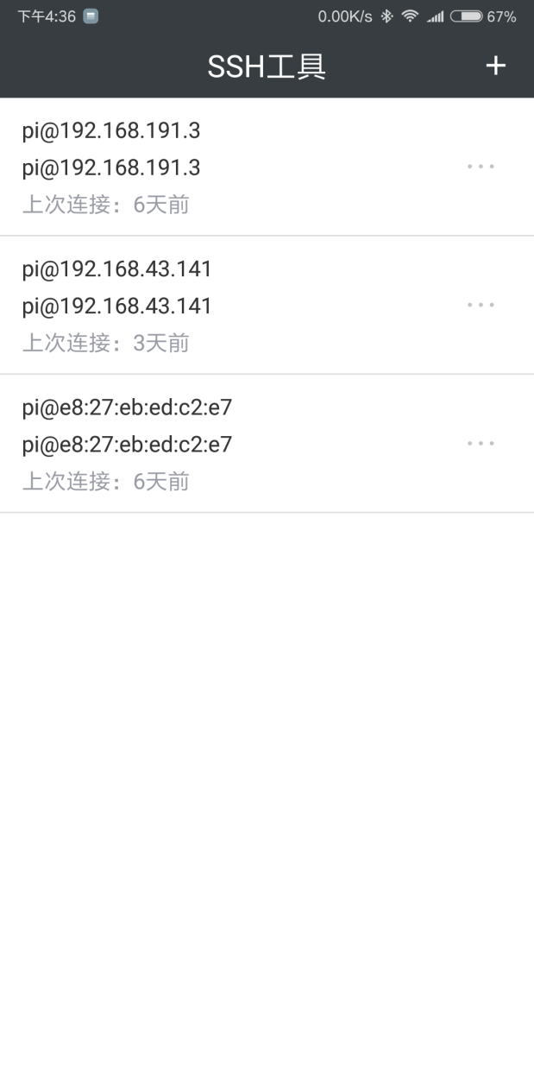箱.apk(应用商店直接下载就行，或者选用其他远程控制软件)，手机共享网络，树莓派连接网络后，
2. 打开软件在右上角创建新连接

Ip地址可以通过手机查到，比如192.168.43.141，登录名是树莓派登录名，密码是树莓派名字

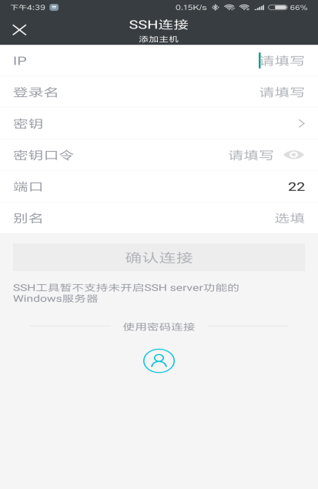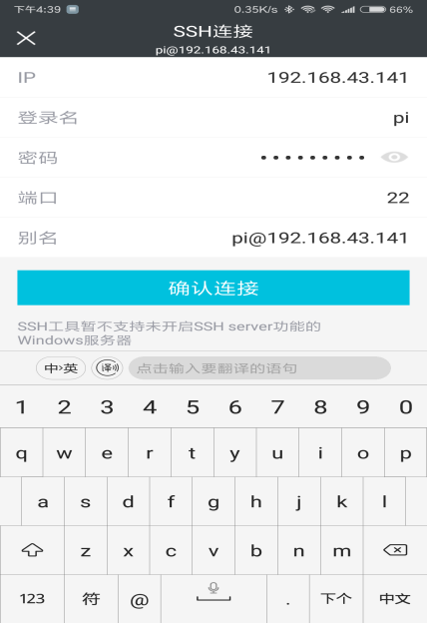

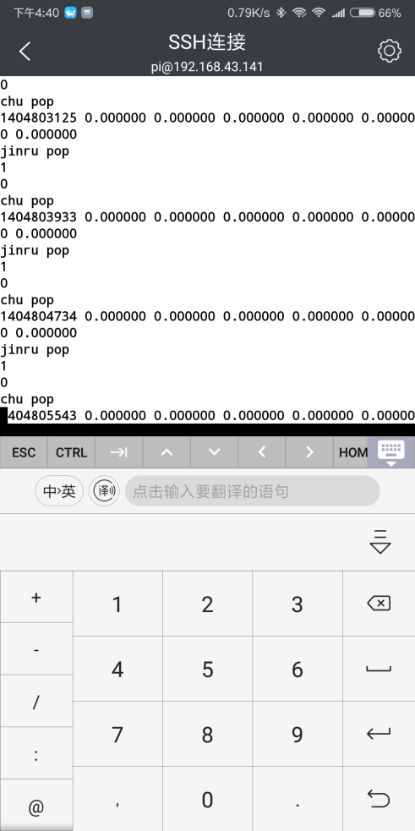C.如果程序是在root下写的，则需要登录到root账户

2）手机程序

数据处理+绘制路径（软件与软件的代码在Android目录下）

配置好远程软件后，将远程软件打开连接后切换到后台，然后打开

即处理数据的软件，

1. 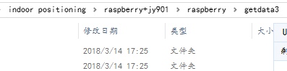树莓派程序
2. 在做完上述的准备工作后，将远程控制程序切换到后台，RaspiZupt切换到前端就可以实时的获取运动轨迹